Portal de Revista Científica Ciencias del Mar, UAS.

Universidad Autónoma de Sinaloa



Rol de Autor

**Manual de usuario de OJS**

**OJS / PKJ**

Manual de OJS - Rol del Autor

Portal de Revistas Científicas - https://revistas.uas.edu.mx/index.php/CIMAR

Cada manuscrito está bajo la licencia Atribución-NoComercial-SinDerivadas 4.0 Internacional (CC BY-NC-ND 4.0)

https://creativecommons.org/licenses/by-nc-nd/4.0/deed.es

**Introducción 1**

Este manual corresponde al rol de autor en la estructura de gestión editorial utilizado en el sistema Open Journal System (OJS) v3.2.

Open Journal Systems es una iniciativa de investigación y desarrollo del Public Knowledge Project de la University of British Columbia. Su continuo desarrollo está soportado por patrocinadores a través del UBC' s Public Knowledge Project, El Canadian Center far Studies in Publishing, and the Simon Fraser University Library. <http://pkp.sfu.ca>

Los autores pueden enviar artículos directamente a través del Portal de Revista Ciencias del Mar, UAS. Se le solicita al autor que cargue los archivos de envío y proporcione metadatos o información de indexación. El autor también puede cargar múltiples archivos, en forma de conjuntos de datos, instrumentos de investigación o textos fuente para enriquecer el artículo. El autor puede seguir el flujo del envío a través del proceso editorial y de revisión, y debe participar en las fases en donde sea requerido. Aunque un artículo puede tener varios autores, la comunicación solo será con el autor que figure como autor de correspondencia, encargado de las comunicaciones con la revista y con el resto de los autores.

**Paso 1:**

Ingrese con su usuario y contraseña, de no contar con registro haga clic sobre la opción **Registrarse** donde deberá completar el formulario con información relevante de su perfil.

En caso tal que cuente con usuario y contraseña haga clic sobre la opción **Entrar.**



**Paso 2:**

Para registrarse debe completar el formulario y pulsar **Registrarse**. Una vez que se registre ingrese su usuario y contraseña para ingresar.

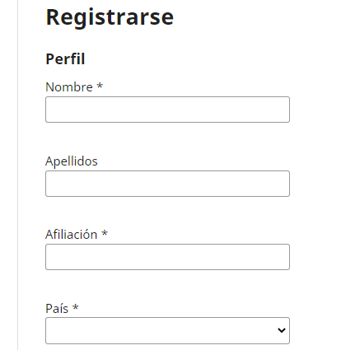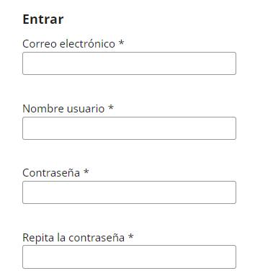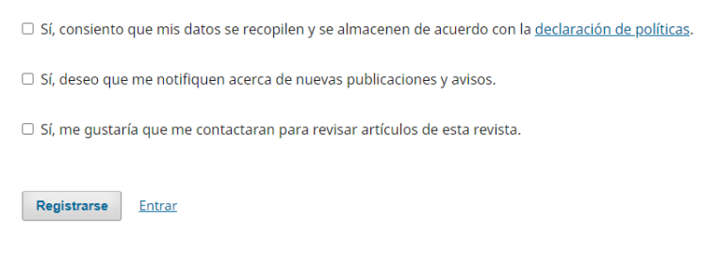

**Paso 3:**

Una vez confirmado satisfactoriamente su registro, seleccione la opción de **Realizar un nuevo envío**.

**Esto lo llevará al paso 5**

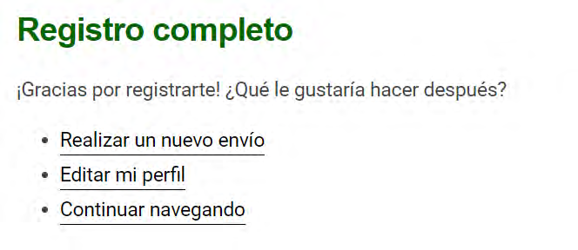

**Paso 4:**

Luego de introducir el usuario y la contraseña, en la pestaña **Mi lista** haga clic el botón **Nuevo Envío**. Allí se desprenderá una serie de cinco pasos que debe seguir para hacer correctamente el envío.

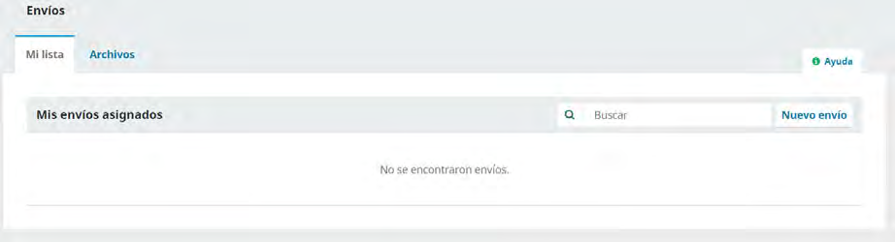

**Paso 5:**

En el primer paso para el envío seleccione el **Idioma del envío**. Por ejemplo, si selecciona el idioma inglés, tanto el título como el cuerpo del artículo tendrán que estar en el idioma seleccionado.

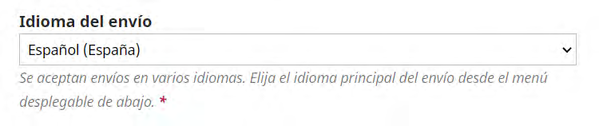

**Paso 6:**

Sección: En esta área se determina la sección de la revista a la cual enviar el artículo propuesto.

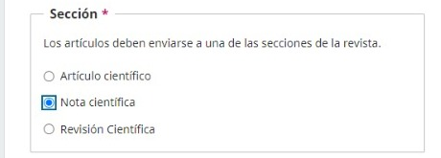

**Paso 7:**

Marque los elementos de la lista de **Requisitos de envío** para indicar que está preparado para que la revista lo considere en sus publicaciones.

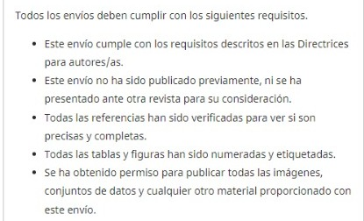

**Paso 8:**

De ser necesario introduzca **Comentarios para el editor/a** para hacer anotaciones adicionales que desee aclarar sobre su envío.

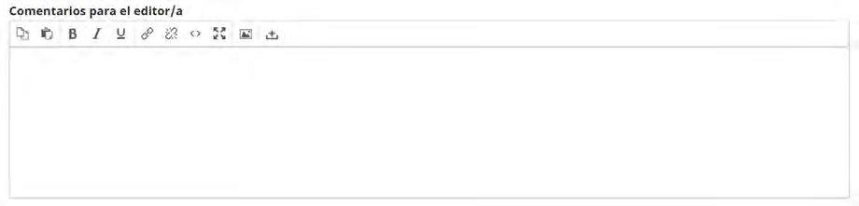

**Paso 9:**

Marque la casilla de aceptación de la **declaración de políticas**, seguido haga clic en el botón **Guardar y continuar**.

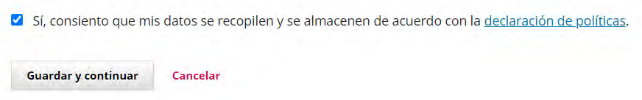

**Paso 10:**

Después de la primera parte de los pasos del envío, deberá seleccionar el Componente del artículo de la lista de opciones, para ello **seleccione Texto del artículo**, luego haga clic sobre el botón **Subir** **fichero** y localice en su computador el documento. Una vez cargado el documento, haga clic sobre el botón **Continuar**.

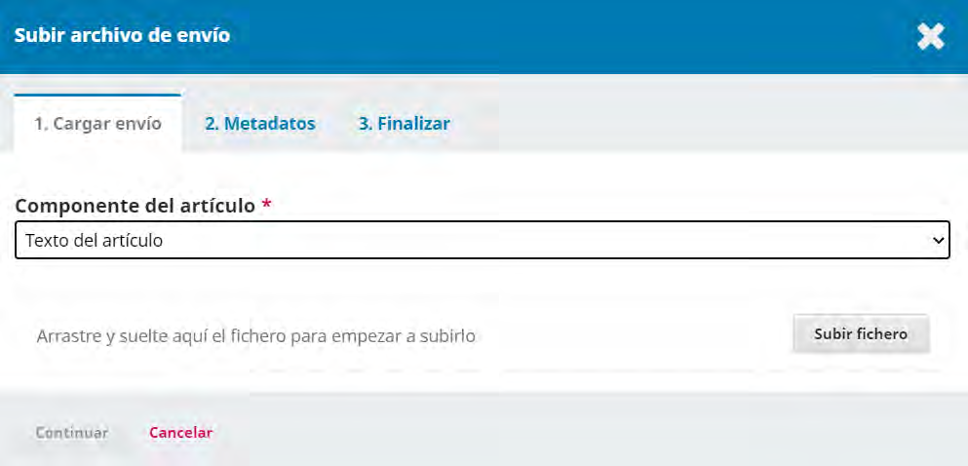

**Paso 11:**

Al finalizar de cargar el artículo podrá añadir documentos adicionales marcando la pestaña Enviar otro archivo o finalizar el envío presionando **Completar**.

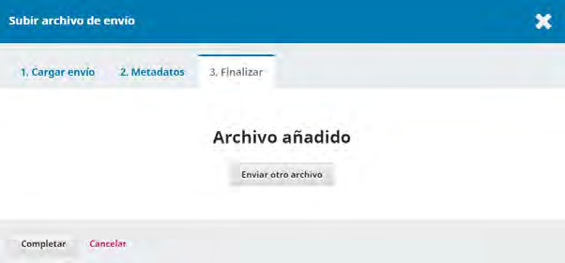

**Paso 12:**

Para completar la carga seleccione la pestaña **Guardar y continuar**.

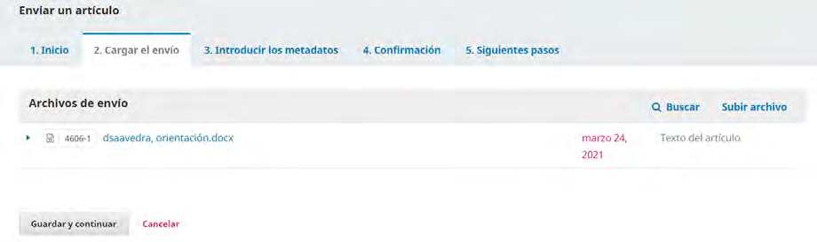

**Paso 13:**

El tercer paso del envío corresponde a los metadatos del artículo donde deberá rellenar la información requerida sobre título, subtítulo (si aplica) y resumen del trabajo.

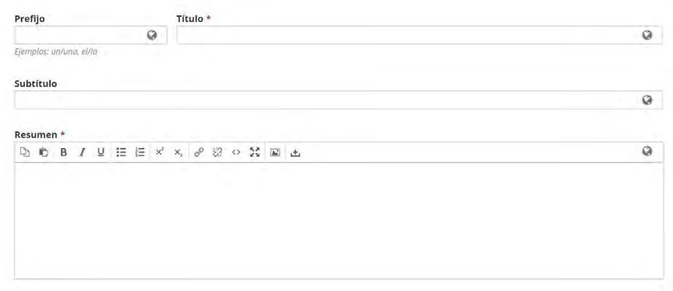

Es fundamental que se lea cuidadosamente en qué consiste los datos de cada campo, recuerde que existen campos obligatorios los cuales se identifican por un asterisco (*).

**Paso 14:**

Si fuese necesario añadir más de un autor, deberá hacer clic sobre el botón Añadir colaborador/a tantas veces como sea necesario y completar los nuevos campos que aparecerán sobre dicho autor.

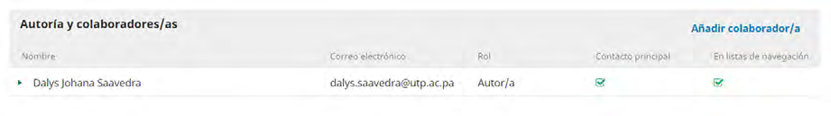

**Paso 15:**

Como metadatos, se requiere añadir otro idioma a su artículo y palabras claves. Al finalizar dar clic en la opción **Guardar y continuar**.

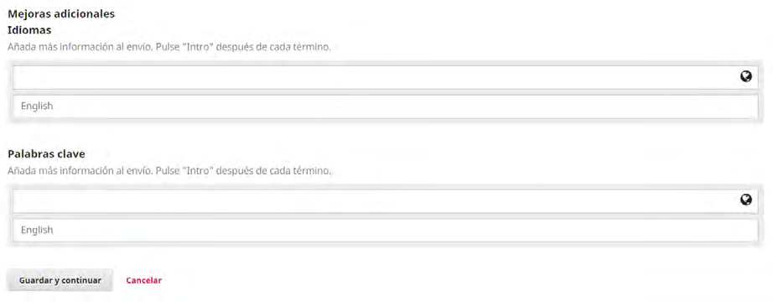

**Paso 16:**

En esta sección el sistema indicará que el artículo propuesto está listo para ser enviado al editor de la revista. Si no tiene que modificar ningún dato, puede confirmar el envío, para ello haga clic sobre el botón **Finalizar Envío**.

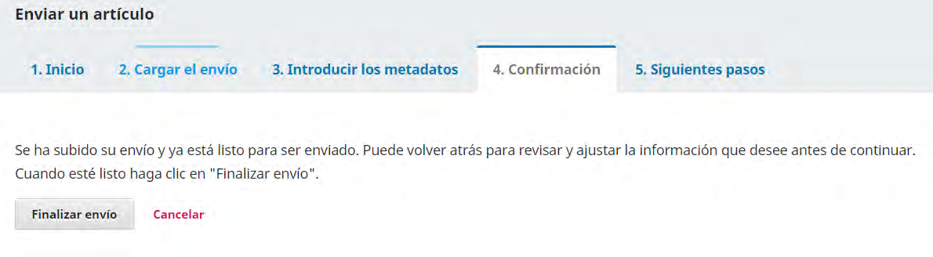

**Paso 17:**

En este último paso la plataforma le indicará si su envío fue completado satisfactoriamente, donde deberá hacer clic en el botón **Aceptar**.

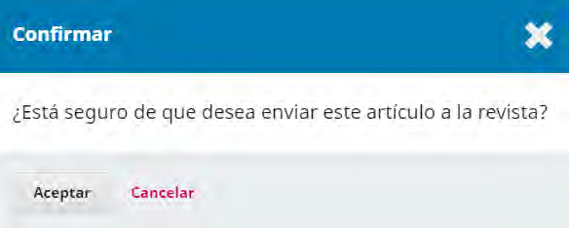

A partir de este momento, usted podrá darle seguimiento al proceso editorial de su artículo desde la sección de **Envíos** que aparece en la Página Principal de su Panel de Control.

